TEHNISKĀ SPECIFIKĀCIJA Nr. TS 1516.029 v1

Digitālais līmeņrādis ar lāzeri, 0.6 m
Nr. | Apraksts | Minimālā tehniskā prasība | Piedāvātās preces konkrētais tehniskais apraksts | Avots | Piezīmes
Vispārīgā informācija
 | Ražotājs (nosaukums, ražotnes atrašanās vieta). | Norādīt informāciju
 | 1516.029 Līmeņrādis digitālais ar lāzeri 0.6m | Tipa apzīmējums
 | Parauga piegādes laiks tehniskajai izvērtēšanai (pēc pieprasījuma), darba dienas | ≤15
Dokumentācija
 | Iesniegts preces attēls, kurš atbilst sekojošām prasībām:  - ".jpg" vai “.jpeg” formātā;  - izšķiršanas spēja ne mazāka par 2Mpix;  - ir iespēja redzēt visu preci un izlasīt visus uzrakstus, marķējumus uz tā;  - attēls nav papildināts ar reklāmu. | Atbilst
Vides nosacījumi
 | Minimālā darba temperatūra | ≤ 0ºC
 | Maksimālā darba temperatūra | ≥ +40ºC
Tehniskā informācija
 | Līmeņrāža garums | 0.6 m
 | Iebūvēts punkta lāzers | Atbilst
 | Punkta lāzera darbības diapazons | ≥ 25m
 | Mērīšanas precizitāte | ±0.5 mm/1m
 | Displejs digitāls | Atbilst
 | Barošana no standarta izmēra baterijām (bateriju izmēri atbilstoši standarta prasībām EN60086) | Atbilst
 | Enerģijas taupīšanas režīms ar automātisko izslēgšanos | Atbilst
 | Mērījumu fiksēšanas funkcija (Hold) | Atbilst
 | Alumīnija sakausējuma korpuss | Atbilst
 | Korpusā iestrādāta vertikālā un horizontālā kapsula | Atbilst
 | Kontaktvirsmas | Magnētiskas
 | Ūdens un putekļu aizsardzības klase, IP 54 vai augstāka | Atbilst
 | Obligātā komplektācija
 | Darbībai nepieciešamās baterijas | Atbilst
 | Transportēšanas soma | Atbilst
 | Obligātā komplektācija ir saderīga ar mēraparātu | Atbilst

Attēlam ir informatīvs raksturs
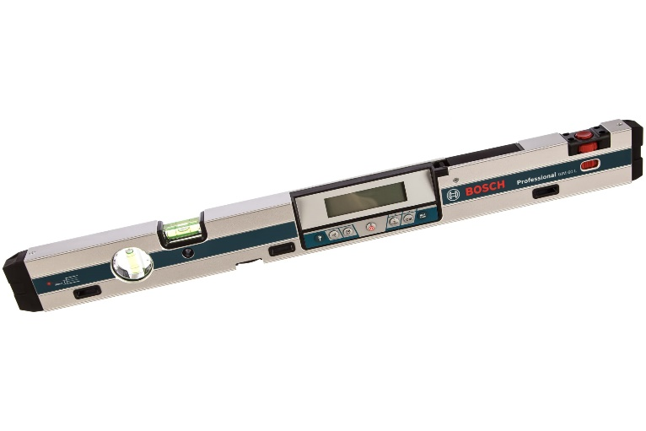

Precīzs avots, kur atspoguļota tehniskā informācija (instrukcijas nosaukums un lapaspuse)
AS “Sadales tīkls” materiālu kategorijas nosaukums un numurs
Norādīt pilnu preces tipa apzīmējumu (modeļa nosaukums)

